Univerzita Palackého v Olomouci
Pedagogická fakulta
Katedra českého jazyka a literatury

Seminární práce

Vlastní jména – osob a zvířat

Markéta Kozáková

Učitelství pro první stupeň základních škol
Didaktika mateřského jazyka A
2. ročník
Letní semestr

16. 4. 2016
Olomouc
Doplň počáteční písmena pohádkových postav:
Králíci _ob a _obek, liška _ystrouška, kocour _ikeš, maxipes _ík, pták _hnivák, vodník _esílko,
motýl _manuel, včelka _ája, _ákosníček,
_áťa a _kubánek, _urvínek a _ánička, opice _ofka,
pes _onatán, žížala _ulie.

Doplň vynechaná začáteční písmena a jména napiš:
…leš, …ohouš, …ilka, …alibor, …mil, …rantiška, …ita, …ana, …rudoš, …van, …itka, …arel, …ukáš, …arie, …ina, …lga, …avel, …oman, …abina, …těpán, …ereza, …ršula, …áclav, …deněk, …ofka.

Malé – velké písmeno
(k) _ rtek na (l) _ouce
(u) _ čitelka (v)lasta
(p) _ etr (s) _ uchánek
(h) _ udební (s) _ kladatel
(a) _ ntonín (d) _vořák
(t) _ ygr je (š) _ elma
(m) _ aminka a (t) _ atínek
(m) _ orče (f) _ erdík
(v) _ esnice (l) _ oukov
(d) _ an hraje (f) _ otbal
(š) _ emík byl (k) _ ůň
(d) _ árek pro (f) _ ilipa
24

- Přečtěte správně všechna jména a příjmení. Potom cvičení přepište do sešitů.
__ateřina __alá, __akub __kalka,
__leš __ovák, __etr __ora,
__enka __oláková, __va __rocházková,
__an __eselý, __itka __ořínková,
__lena __ovářová, __iří __láteník,
__iroslav __traka, __eronika __tudená,
__arkéta __elená, __takar __išer.

- Napište všechna příjmení ještě jednou, tentokrát v abecedním pořadí.

Pište podle diktátu:
Růžena Potůčková, dělnice Marta Nečasová, pes Rek, řidič Luboš Šlechta, učitelka Dana Racková, kocour Mourek, ošetřovatelka Pavla Chalupová, doktor Jakub Horálek, kůň Ryzák.

Doplň vynechaná počáteční písmena
- Doplň počáteční písmena do vynechaných slov.
- Podtrhni zelenou pastelkou pouze mužská vlastní jména. Ty podtržená mužská jména budeš psát do tabulky. Písmena v řádcích v tabulce ti poradí, kam které mužské jméno patří.
- Podle souřadnic dopiš písmena z tabulky do prázdných políček a získáš tajenku.
A B C D E
B
Č
D
F
J
K
M | A | T | Ě | j
P
R
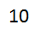
Š
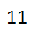
T
__atěj, __ana, __lga,
__imona, __avid, __arel,
__lice, __oman, __osef,
__armila, __omáš, __eněk,
__ůžena, __itka, __imon,
__oris, __lára, __artina,
__avel, __ilip, __ucie

Příklad: ___atěj Matěj
Písmeno M patří na 7. řádek.
V tabulce dole je pro číslo 7 přiřazeno písmeno C 7C = T
Tímto způsobem pokračujte.

4E 1B 3A 5C 7C 3B 11A 9E 6B
T

5A 9C 2D 10E 8B

Řešení úlohy:
__atěj, __ana, __lga,
__imona, __avid, __arel,
__lice, __oman, __osef,
__armila, __omáš, __eněk,
B | O | Ř | E | K
Č | E | Ň | E | K
D | A | V | I | D
F | I | L | I | P
J | O | S | E | F
K | A | R | E | L
M | A | T | Ě | J
P | A | V | E | L
R | O | M | A | N
Š | I | M | O | N
T | O | M | Á | Š
__ůžena, __itka, __imon, A B C D E
__oris, __lára, __artina,
__avel, __ilip, __ucie

4E 1B 3A 5C 7C 3B 11A 9E 6B
P | O | D | S | T | A | T | N | A

5A 9C 2D 10E 8B
J | M | E | N | A

Doplňování do souřadnicové tabulky
 | A | B | C | D
1 | _leš | _ominika | _ikeš | _an _ovák
2 | _ohouš | _ereza | _apka | _etr _alý
3 | _arel | _ristýna | _ob | _ojtěch _tarý
4 | _ukáš | _arkéta | _obek | _iřina _ladá
5 | _avel | _ucie | _hnivák | _van _ozák
6 | _alibor | _liška | _éďa | _leš _olý
7 | _van | _árka | _acochejl | _oman _ový
8 | _áclav | _těpánka | _ákosníček | _ana _ichová

Vyhledej jména obecná, vybarvěte tvary modře a přepiš je do levého sloupce.
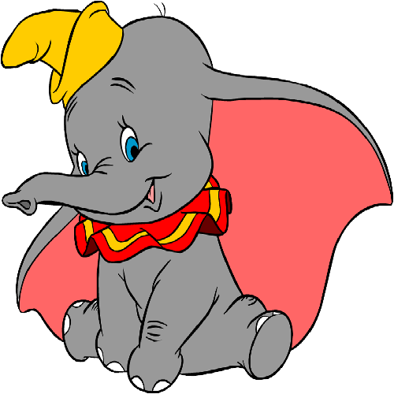
Potom k nim vyhledej vhodná jména vlastní, vybarvi je zeleně a připiš je do pravého sloupce.
spolužák
slon
Kamarádka

pes
Micka
Michal
Marta
teta
Dumbo

Jiřina
Azor
kočka

Tom, Jája, máma a táta vyrazili na výlet. Nejdříve jeli vlakem, potom šlapali pěšky. Cestou lesem viděli srnky, hbité zajíce, ukřičenou sojku a pomalé hlemýždě. Máma viděla dokonce i datla. Tom ho jenom slyšel.

Podtrhni podstatná jména. Podtržená jména správně nalož na vagónky.

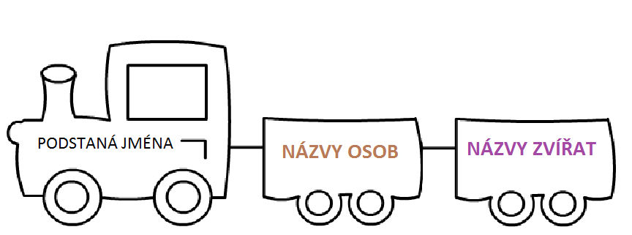

Pavlík popisuje rodinu svého kamaráda. Udělal při tom 8 chyb. Nyní se z vás stávají paní učitelky a páni učitelé.
Vaším úkolem je tyto chyby najít, podtrhnout červeně a opravit je.
Hodně štěstí!

RODINA ŽÁKA VÁCLAVA RUDOVSKÉHO
Václav Rudovský chodí do Druhé třídy.
Jeho Tatínek se jmenuje petr Rudovský, Maminka Jitka Rudovská.
václav má ještě dva sourozence.
Starší sestru irenu a Mladšího bratra pavla.

Zpřeházela se nám písmena
Vaším úkolem je přeházet různě písmenka, tak aby z nich vznikl správný název. Jsou to jména zvířátek a pohádkových postav.
Správné názvy napište velkým tiskacím písmem do sešitu. Po společné kontrole si stoupněte vedle lavice.
Paní učitelka bude říkat názvy a vy budete předvádět, jaká písmenka se tam píší. Pokud to bude velké písmeno, vytáhnete se na špičky, jak to nejvíc půjde. Pokud se ve slově píše malé písmenko, dřepnete si.

- VÁRKA TRSČNEAA
- OAZK AZÍL
- ŠÍKAP DLOA
- EPS ZROA
- ČKOKA CKIMA
- RČEMO KÍEPP
- ČKAIBRY MENO
- XISPEAM ÍFK
- KOSNRČEÁÍK
- JLCHCORAE

Další použitá literatura
- CEMERKOVÁ GOLOVÁ, Petra. Jazyk a jazyková komunikace: procvičování učiva českého jazyka pro 2. a 3. ročník ZŠ. Praha: Raabe, c2014. KuliFerda a jeho svět rozvíjí - připravuje - pomáhá - napravuje - baví!. ISBN 978-80-7496-129-8.
- Český jazyk pro 2. ročník: učebnice českého jazyka pro 2. ročník základní školy. 3. vyd. Praha: SPN, 1990. Učebnice pro základní školy.
- MIKULENKOVÁ, Hana. Český jazyk: 2. ročník : [učebnice pro základní školy]. Ilustrace Jindřich Kania. Olomouc: Prodos, c1997. ISBN 80-85806-74-6.
- TOPIL, Zdeněk a Vladimíra BIČÍKOVÁ. Český jazyk s Tobiášem: tvarosloví - podstatná jména. 1. vyd. Havlíčkův Brod: Tobiáš, 1993. ISBN 80-85808-10-2.

KONŮPKOVÁ, Monika a Hana MARKOVÁ. Český jazyk 2: učebnice pro 2. ročník základní školy : [vytvořená v souladu s RVP ZV]. 2. vyd. Ilustrace Andrea Schindlerová. Brno: Nová škola, 2013. Duhová řada. ISBN 978-80-7289-485-7.
BLECHOVÁ, Marie, Eva HLAVÁČOVÁ a Bohumil SEDLÁČEK. Kontrolní diktáty a pravopisná cvičení: pro 2. - 5. ročník základních škol. Benešov: Blug, 2007. ISBN 978-80-7274-968-3.
BEZDĚKOVÁ, Denisa (ed.). Pravopisné pětiminutovky pro kluky a holčičky 2. ročníků. Vyd. 1. Všeň: Alter, 2012. ISBN 978-80-7245-271-2.
MIKULENKOVÁ, Hana a Radek MALÝ. Český jazyk 2: učebnice pro druhý ročník základní školy. Olomouc: Prodos, c2004. Modrá řada (Prodos). ISBN 80-7230-112-8.
Český jazyk pro 2. ročník: učebnice českého jazyka pro 2. ročník základní školy. 3. vyd. Praha: SPN, 1990. Učebnice pro základní školy.

